doğru-yanlış soruları
Aşağıdaki yargıların başına Doğru olanları için (D ), yanlış olanları için(Y) harfini koyalım.
1-( )Yaprağın yere düşmesini sağlayan kuvvet temas gerektiren bir kuvvettir.
2-( )Sürtünme kuvveti her zaman haya tımızı zorlaştırır.
3-( )Devrede bulunun pil sayısı artırıldığında, ampulün parlaklığı artar.
4-( )Basit bir elektrik devresindeki yan yana bağlı ampul sayısı artsa da ampullerin parlaklıkları değişmez.
5-( )Basit bir elektrik devresinde piller belli bir kurala göre bağlanır.
doldurmalı sorular
Aşağıdaki cümlelerde boş bırakılan yerleri yay ayraç içinde verilen uygun sözcüklerle doldurunuz.
(su direnci, hava direnci, sürtünme kuvveti, pil, anahtar)

1- Elektrik devresinde açma ve kapama görevini.............................gerçekleştirir.
2-Bir elektrik devresinde................gibi elektrik enerjisi kaynağına ihtiyaç vardır.
3-Su içersinde cisimlerin hareketini zorlaştıran etkiye.......................deriz.
4-Hava bulunan cisimlere etki eden sürtünme kuvvetine....................denir.
5-Tahta bir yüzeyin üzeri yağlanırsa...............................azalır.
çoktan seçmeli sorular
1-Aşağıda verilen durumlardan hangisi temas gerektiren kuvvetlere örnek verilebilir?
A)futbol maçında kaleye şut çeken oyuncunun topa uyguladığı kuvvet.
B)Yere dökülen ataçları mıknatısla toplayan çocuğun yararlandığı kuvvet.
C)Elimizden bıraktığımız tebeşirin aşağıya düşmesini sağlayan kuvvet.
D)yünlü bir kumaşa sürtülen tarağın küçük kâğıt parçalarını çekerken uyguladığı kuvvet.

2- I. Kuvvet uygulanan her cisim harekete geçer.

II. Kuvvet itme-çekmedir.
III. Kuvvet cisimlerde şekil değişikliği yapar.
Yukarıda ifadelerden hangisi ya da hangileri kesin olarak doğrudur?

A)yalnız I B)yalnız II C)II-III D)I-II-III

3- İki mıknatısın uçlarını yan yana getirdiğimizde mıknatısların birbirini itmesi bize neyi ifade eder?

A)mıknatısın aynı kutuplarının karşı karşıya geldiğini
B)mıknatısın zıt kutuplarının karşı karşıya geldiğini

C)mıknatısın özdeş olduğunu

D)mıknatısların her durumda birbirini
ittiğini.

4-Aşağıdaki devre şemalarında, devre elemanlarının hangilerinde sembol çizimleri yanlış verilmiştir?

I.devre II. devre III.devre
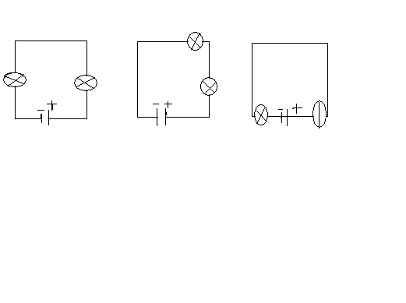

A) yalnız I B) II-III C) I-II-III D) I ve II

5)Aşağıdaki devre şemasında ampullerin ışık vermesi için hangi anahtarın kapatılması gerekir ?

A) 1-2 B) 2-3 C)1-3 D)1-2-3

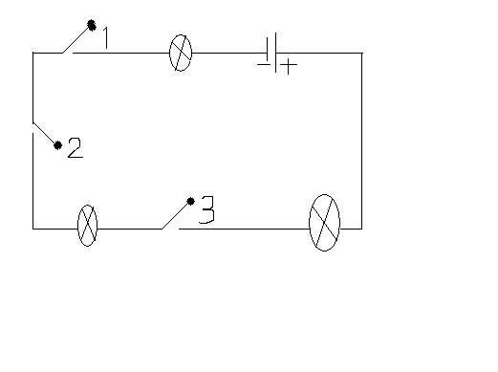

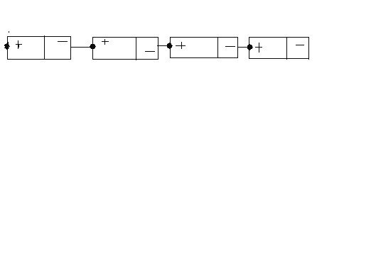
6) Yukarıdaki yan yana bağlı olan pillerin çizimi verilmektedir. Bu çizimin sembolle

Gösterimi nasıl olur?

A)
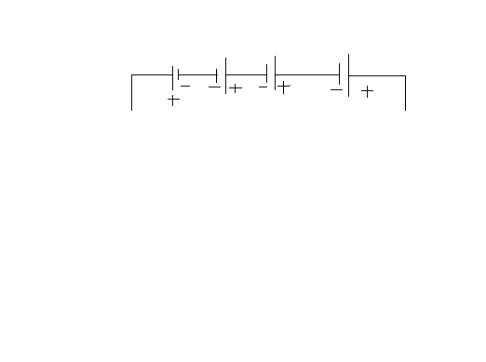

B)
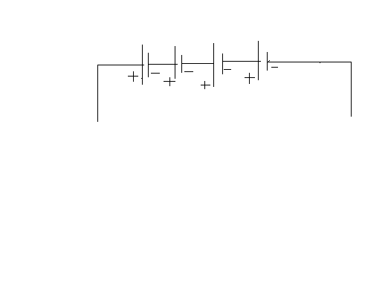

C)
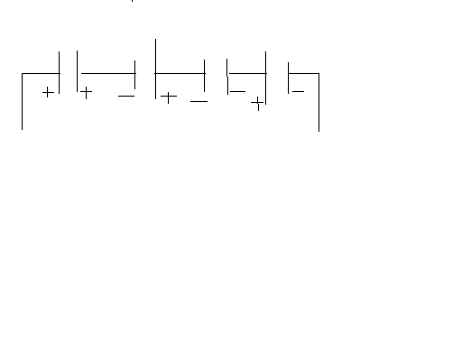

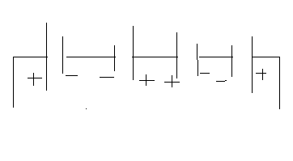
D)
7) Suyun doğada bulunuş şekilleri ile ilgili olarak aşağıda yazılanlardan hangisi doğrudur?
I- Yağmur, bulutlardaki su buharının yoğuşmuş halidir.
II- Kar tanecikleri çok küçük su taneciklerinin birden bire donmasıyla oluşmuş tanecikler halinde yeryüzüne düşer. III- Yeryüzü sularının büyük bir kısmı kutuplarda buzullar şeklinde bulunur.

A) I-II B) I-III C) I-II-III D) II-III

8)Mutfakta cezve ve ağzı açık tencerede bulunan su kaynamaktadır.Bunların hangi özellikleri aynıdır? A) ısı B) sıcaklık C)kütle D) hacim

9) Aşağıdaki özdeş pil ve ampullerden oluşan üç devre şeması verilmiştir.Her bir devrede ampuller farklı yerlere bağlanmıştır.Buna göre aşağıdaki
ifadelerden hangisi veya hangileri doğrudur ?
1.DEVRE
2.DEVRE
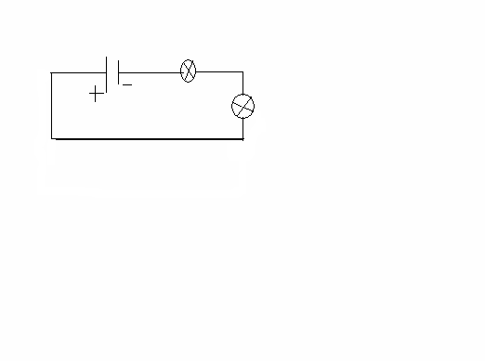
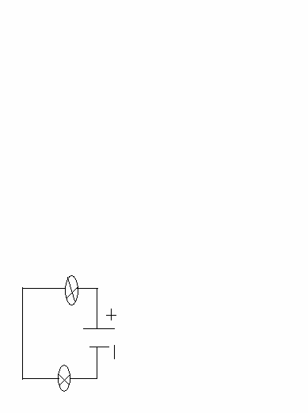
3.DEVRE
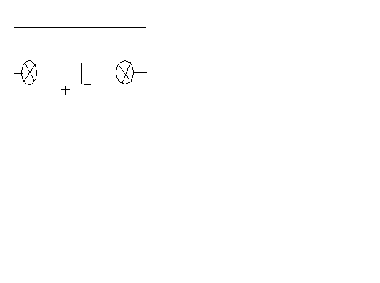

I. - 1 ve 2. devredeki ampuller 3. devreye
göre daha parlak ışık verir.

II.- 3.devrede ampuller diğer devrelere
göre sönük ışık verir.

III.- 1,2 ve 3.devrelerde ampullerin
parlaklıkları aynıdır.

A) yalnız I B)yalnız II C)yalnız III D)I-II- III
10) Aşağıdaki elektrik devre şemalarının hangisinde ampullerin ışık vermesini
bekleriz ?
I II
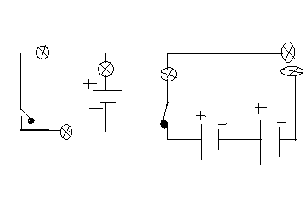

III IV
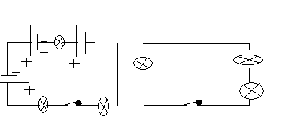

A) I B)II C) III D)IV

...........................................................................
HER SORU 5 PUANDIR
ÖZCAN KAHRAMAN
SINIF ÖĞRETMENİ

